**ПРАВИТЕЛЬСТВО РОССИЙСКОЙ ФЕДЕРАЦИИ**

**НАЦИОНАЛЬНЫЙ ИССЛЕДОВАТЕЛЬСКИЙ УНИВЕРСИТЕТ**

**«ВЫСШАЯ ШКОЛА ЭКОНОМИКИ»**

Факультет компьютерных наук

Образовательная программа бакалавриата «Программная инженерия»

|  |  |  |  |
| --- | --- | --- | --- |
| СОГЛАСОВАНО  Руководитель  Доцент департамента  Программной инженерии,  кандидат технических наук  _________________Р.З. Ахметсафина  «___» _____________ 2021 г. | |  | УТВЕРЖДАЮ  Академический руководитель образовательной программы «Программная инженерия»  _________________В. В. Шилов  «___» _____________ 2021 г. |
| |  |  | | --- | --- | | ***Подп. и дата*** |  | | ***Инв. № дубл.*** |  | | ***Взам. инв. №*** |  | | ***Подп. и дата*** |  | | ***Инв. № подл*** | RU.17701729.06.02-01 81 01-1-ЛУ | | **Окна пользовательского интерфейса веб-приложения “StudyGo” для поддержки образовательного процесса**  **Пояснительная записка**  **ЛИСТ УТВЕРЖДЕНИЯ**  **RU.17701729.06.02-01 81 01-1-ЛУ** | | | | | |
|  | |  | | | |
| Исполнитель  студент группы БПИ197  _____________________ /Джапаров Э.М.  «____» _______________________ 2021 г. | | | |

**Москва 2021**

|  |  |  |  |  |
| --- | --- | --- | --- | --- |
| УТВЕРЖДЕН  RU.17701729.06.02-01 81 01–1 |  | |  | |
| |  |  | | --- | --- | | ***Подп. и дата*** |  | | ***Инв. № дубл.*** |  | | ***Взам. инв. №*** |  | | ***Подп. и дата*** |  | | ***Инв. № подл*** | RU.17701729.06.02-01 81 01-1-ЛУ | | **Окна пользовательского интерфейса веб-приложения “StudyGo” для поддержки образовательного процесса**  **Пояснительная записка**  **RU.17701729.06.02-01 81 01–1**  **Листов 23** | | | | |
|  | |  | | |
|  | | |
|  | | | | |
|  | | | |  |

**Москва 2021**

**АННОТАЦИЯ**

Текущий документ – это пояснительная записка по пользовательскому интерфейсу к программному продукту – «веб-приложение «StudyGo» для поддержки образовательного процесса» (« «StudyGo» web-application for supporting the educational process.»).

Текущая пояснительная записка к продукту «веб-приложение «StudyGo» для поддержки образовательного процесса» состоит из разделов: «Введение», «Назначение разработки и область применения», «Технические характеристики», «Ожидаемые технические и экономические показатели», «Список использованных источников».

В разделе «Введение» представлено название продукта и документы, которые является основанием для разработки.

В разделе «Назначение разработки и область применения» представлены функциональное и эксплуатационное назначение программы и краткая характеристика области применения программы.

В разделе «Технические характеристики» имеются следующие подразделы:

* постановка задачи на разработку программы;
* описание алгоритма и функционирования программы;
* описание и обоснование выбора состава технических и программных средств.

В разделе «Ожидаемые технические и экономические показатели» указана предполагаемая потребность и экономические преимущества разработки.

Настоящий документ разработан в соответствии с требованиями:

1) ГОСТ 19.101-77 Виды программ и программных документов;

2) ГОСТ 19.103-77 Обозначения программ и программных документов;

3) ГОСТ 19.104-78 Основные надписи;

4) ГОСТ 19.404-79 Пояснительная записка. Требования к содержанию и оформлению.

Новые редакции в пояснительной записке пишутся согласно ГОСТ 19.603-78, ГОСТ 19.604-78.

Перед ознакомлением с содержанием документа предлагается изучить терминологию, используемую в документе и приведенную в Приложении 1 документа.

Оглавление

1 Введение. 4

1.1 Наименование программы: 4

Окна пользовательского интерфейса веб-приложения “StudyGo” для поддержки образовательного процесса. 4

1.2 Документы, на основании которых ведется разработка: 4

2 Назначение и область применения. 5

2.1 Назначение программы 5

2.1.1 Функциональное назначение 5

2.1.2 Эксплуатационное назначение 5

2.2 Краткая характеристика области применения 6

3 Технические характеристики. 7

3.1 Постановка задачи на разработку программы 7

3.2 Описание функционирования программы 7

3.2.1 Описание функционирования различных окон программы 7

3.3 ОПИСАНИЕ И ОБОСНОВАНИЕ ВЫБОРА ТЕХНИЧЕСКИХ И ПРОГРАММНЫХ СРЕДСТВ 20

3.3.1 Состав технических и программных средств 20

3.3.2 Описание и обоснование выбора состава технических и программных средств 20

4 ОЖИДАЕМЫЕ ТЕХНИКО-ЭКОНОМИЧЕСКИЕ ПАРАМЕТРЫ 21

4.1 Предполагаемая потребность 21

4.2 Экономические преимущества разработки по сравнению с отечественными и зарубежными образцами или аналогами 21

ПРИЛОЖЕНИЕ 22

Лист регистрации изменений. 23

# Введение.

## Наименование программы:

## Окна пользовательского интерфейса веб-приложения “StudyGo” для поддержки образовательного процесса.

## Документы, на основании которых ведется разработка:

Основание для выпуска текущего продукта выступает учебный план, посвященный подготовке студентов бакалавриата по направлению 09.03.04 "Программная инженерия", и тема курсового проекта, которая была утверждена академическим руководителем программы.

# Назначение и область применения.

## Назначение программы

### Функциональное назначение

Основная задача настоящей части пользовательского интерфейса — это предоставить понятный и простой интерфейс в эксплуатации учителями и учениками, чтобы учителям и ученикам было комфортно взаимодействовать между собой, а, конкретнее, чтобы учителям было удобно публиковать объявления и задания для самостоятельная работы, а ученикам было удобно воспринимать информацию от учителей и отправлять свои решения в ответ на задания с обязательным выполнением.

Задачи самих внутренних окон веб-приложения заключаются в предоставлении пользователю следующего:

* Просмотр главного окна с краткой информацией о составе авторов проекта, видео-инструкцией по эксплуатации приложением и краткой информацией о проекте.
* Просмотр учебного содержания: задания с обязательным и необязательным выполнением - для каждой из учебных групп, в целом.
* Просмотр учебного содержания: объявления, задания для обязательного и необязательного выполнения– для каждого из каналов, в целом.
* Просмотр учениками результата проверки от учителей в виде баллов и отзывов по своим выполненным работам.
* Просмотр учителями списка входящих выполненных работ для конкретного задания с обязательным выполнением.
* Возможность для учителей выставления баллов и отзывов для входящих работ от студентов.
* Возможность для учителей публиковать сообщения трех видов: объявления, и задания для обязательного и необязательного выполнения.
* Окно подключения к учебной группе.

### Эксплуатационное назначение

Данная программа может стать площадкой для введения части взаимодействия между учителями и учениками. Это практично и эффективно для учителей выдавать ученикам задачи, разную учебную информацию, делать объявления в рамках одной площадки и выдавать оценки и пояснения по принятым от учеников работам, а ученикам будет также комфортно принимать всю эту информацию и высылать свои решения в пределах все той же площадки. То есть для учителей и учеников больше нет надобности использовать бесчисленное количество разных социальных площадок для перечисленных целей.

## Краткая характеристика области применения

Настоящая программа может использоваться в образовательных целях для того, чтобы сделать проще взаимодействие учеников и учителей. Это взаимодействие заключается в выдаче учителями учебных материалов, объявлений, заданий и в проверке высланных учениками внутри этой же программы работ.

# Технические характеристики.

## Постановка задачи на разработку программы

Для всех пользователей:

* Окно для проведения авторизации пользователя. В этом окне открывается вспомогательное окно выбора определенного Google-аккаунта.
* Окно подключения к группе по ее пригласительной ссылке.
* Первоначальное окно приложения с кратким описанием проекта, со списком авторов проекта и с видео-инструкцией по эксплуатации продукта.
* Окно просмотра всех заданий с обязательным выполнением с возможностью загрузки студентом файла-решения в ответ на задание.
* Окно просмотра всех заданий канала с необязательным выполнением.
* Окно просмотра ленты сообщений в конкретном канале с возможностью загрузки учеником файла-решения в ответ на обязательное задание.
* Окно просмотра учеником результатов проверок в виде баллов и отзывов от преподавателей по высланным этим учеником выполненным работам.

Учитель:

* Окно ленты канала имеет дополнительный элемент, через который учитель может создавать сообщения трех видов:
* Объявление.
* Задание с обязательным выполнением (есть дата, до которой нужно сдать работу).
* Задание с необязательным выполнением.
* Окно выставления оценок для определенного задания с обязательным выполнением, в котором учитель может посмотреть список с выполненными работами учеников, высланные в ответ на это задание, и учитель имеет возможность выставить баллы и отзыв в ответ на каждое высланное учеником задание.

## Описание функционирования программы

### Описание функционирования различных окон программы

Структура окон содержится в .js файлах, поэтому, в случае чего, их структура правится в соответствующих файлах.

#### Окно входа в приложение

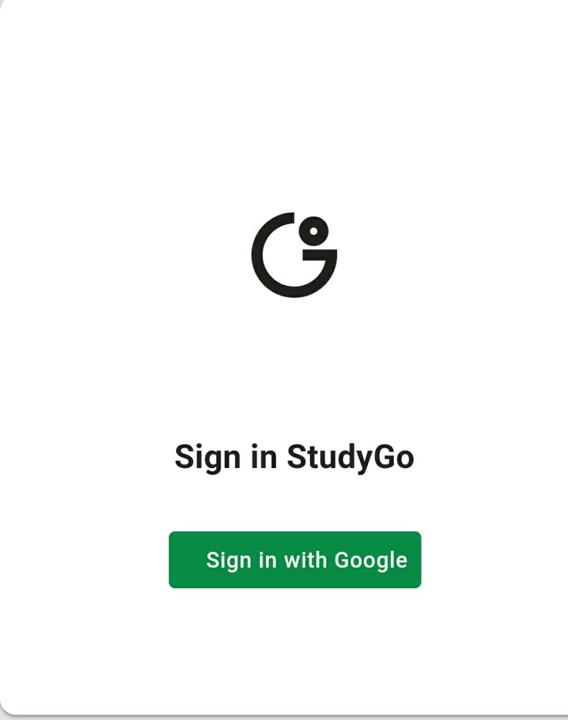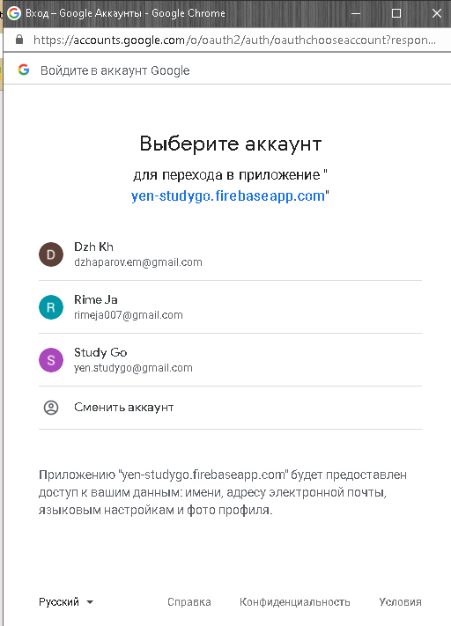При входе в приложение в первый раз, если пользователь еще не авторизован в нем, пользователю предлагается выбрать или войти в свой Google-аккаунт.

Рисунок 2. Всплывающее окно для выбора Google аккаунта

Рисунок 1. Окно входа в приложение

Окно входа в приложение (рисунок 1) загружается из файла Login.js, окно содержит единственную кнопку Sign in StudyGo для авторизации. Для выбора Google аккаунта показывается всплывающее окно (рисунок 2).

#### Окно присоединения к группе

Компоненту окна присоединения к группе (рисунок 3) получаем из файла JoinPage.js. С помощью компоенты Avatar из модуля @material-ui/core отображаем аватар группы, потом название. По нажатию на кнопку JOIN пользователь добавляется к группе.

Когда пользователь переходит по этой ссылке, мы попадаем внутрь функции JoinPage, куда нас направляет Router. Внутри функции получаем идентификатор группы при помощи хука useParams из модуля react-router из адресной строки. Потом добавляем группу к пользователю. После добавления, при помощи хука useHistory переходим на страницу с обзором приложения.

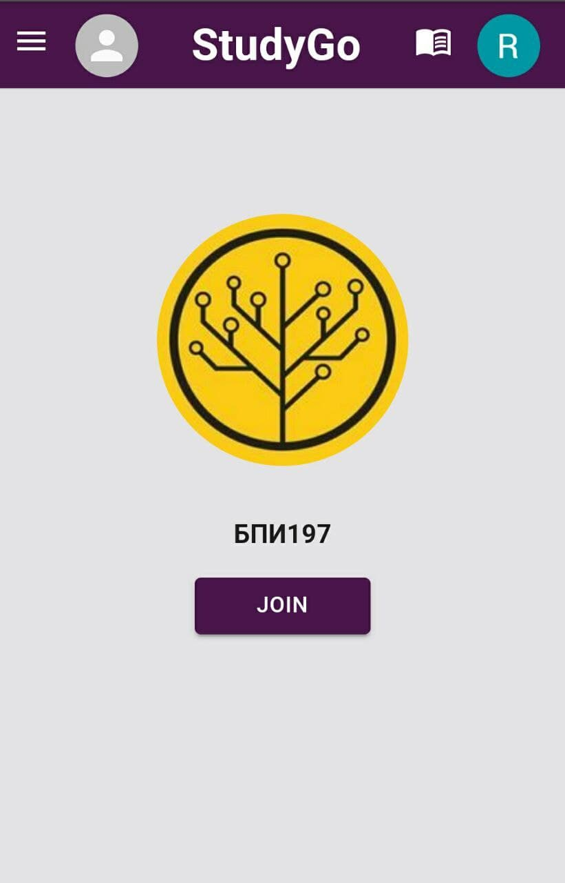При переходе по ссылке - приглашению авторизованному пользователю открывается окно с кнопкой, по нажатии на которую пользователь добавится в учебную группу. Если пользователь не был ранее авторизован, то в самом начале ему откроется окно авторизации.

Рисунок 3. Окно присоединения к группе.

После добавления в группу перед пользователем предстает первоначальное окно группы с описанием проекта, авторами проекта и видео-инструкцией по эксплуатации продукта.

#### Первоначальное окно группы

В первоначальном окне (рисунок 4) имеется описание проекта, список авторов и видео-инструкция по эксплуатации продукта. Окно получаем из файла HomePage.js. Видео-инструкция представлена в интегрированном урезанном You-Tube проигрывателе. Для полного проигрывания видео рекомендуется перейти на сайт платформы You-Tube.

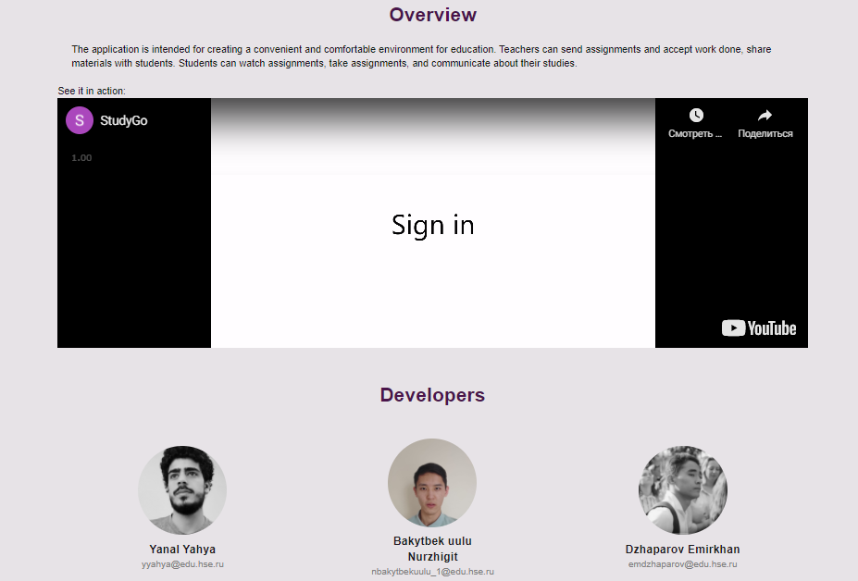

Рисунок 4. Первоначальное окно группы

#### Окно просмотра всех заданий с необязательным выполнением

Окно просмотра всех заданий с необязательным выполнений (рисунок 5) получаем из файла Tasks.js. В окне содержится лента блоков с описанием всех заданий с необязательным выполнением. В блоке отображается картинка учебной группы при помощи компоненту Avatar. Блоки в свою очередь получаем из файла TaskItem.js.

Для загрузки файла открывается модальное окно, которую получаем из файла FileAttachModal для выбора файла, где есть кнопка для выбора и кнопка для подтверждения загрузки файла. При функции media в ChannelPage.css делаем ширину блока 96% от ширины экрана при ширине меньше 600px, до этого блоки занимают 60% находятся на центре по горизонтальной оси.

Список блоков пополняется сразу после того, как в одном из каналов учебной группы учитель опубликует сообщение с заданием с необязательным выполнением. Данный список постоянно находится в упорядоченном виде по времени создания задания.

Эти блоки содержат:

* Картинку канала, имя канала, время создания задания.
* Описание задания.
* Ссылку на файл-описание задания.
* Иконка того, что это задание необязательна.

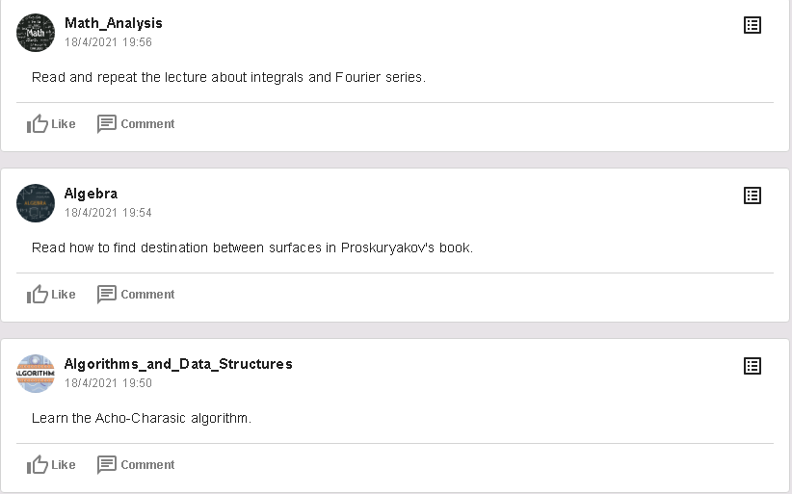

Рисунок 5. Окно просмотра всех заданий с необязательным выполнением.

#### Окно просмотра всех заданий с обязательным выполнением

Окно просмотра всех заданий с обязательным выполнением (рисунок 6) получаем из файла Deadlines.js. В блоке отображаем аватар группы при помощи компоненту Avatar. При нажатии на кнопку Submitted works (отображается у создателя канала) переходим в окно с выполненными работами, а при нажатии на кнопку Submit открывается окно для загрузки работы студентами.

В окне содержится лента блоков с описанием всех заданий с обязательным выполнением по определенным предметам. Блоки получаем из файла TaskItem.js.

Список блоков пополняется сразу после того, как в одном из каналов учебной группы учитель опубликует сообщение с заданием с обязательным выполнением. Данный список постоянно находится в упорядоченном виде по времени создания задания.

Эти блоки содержат:

* Картинку канала, название канала, время создания обязательного задания.
* Описание задания.
* Время крайнего срока.
* Ссылку на просмотр и скачивание файл-описания задания.
* Для учителя – владельца канала отображается кнопка (рисунок 6a, кнопка 1) для перехода в окно, где хранится список студентов с их загруженными работами и баллам по этим работам.
* Для обычного пользователя отображается кнопка (рисунок 6б, кнопка 1) для открытия окна для загрузки работы.
* Иконка показывающая, что это блок с обязательным заданием.

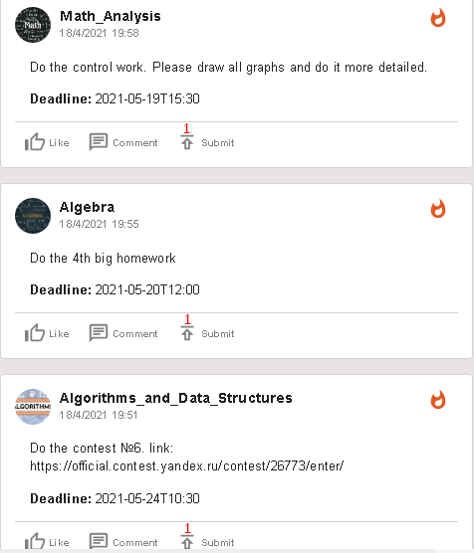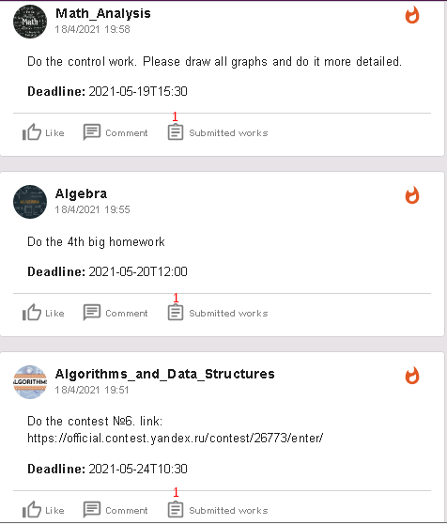Рисунки 6а и 6б, соответственно. Окно просмотра всех обязательных (с крайним сроком) заданий

#### Окно со списком отправленных выполненных работ от учеников

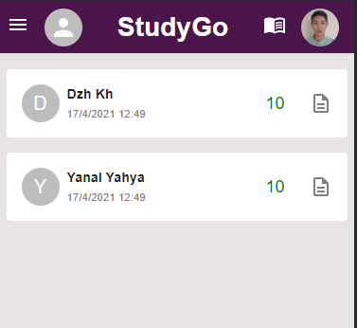

Рисунок 7. Окно со списком отправленных выполненных работ от обучающихся

Окно со списком отправленных выполненных работ от учеников (рисунок 7) получаем из файла CheckPage.js, внутри которого содержатся блоки из файла WorkItem.js. При нажатии на иконку документа открывается отправленный файл, при нажатии на иконку ручки появляется модальное окно выдачи результата проверки по решению с полем для балла и отзыва.

Это окно доступно для перехода из блока определенного задания с обязательным выполнением, то есть учитель из блока с заданием на обязательное выполнение просматривает список работ, отправленных ровно на это задание. Данное окно состоит из блоков, которые содержат:

* Отправленный учеником файл с решением
* Инициалы ученика, который отправил работу
* Дата и время отправки работы
* Оценка по работе
* Если оценки по работе нет, то присутствует кнопка для открытия окна выдачи обратной связи по работе

Учитель в этом окне имеет возможность выставлять баллы и оставлять отзывы по отправленным учениками работам. Для этой цели по нажатии на кнопку выдачи результата проверки откроется вспомогательное окно с полями ввода балла, отзыва по работе и кнопка для отправки обратной связи.

#### Вспомогательное окно создания обратной связи

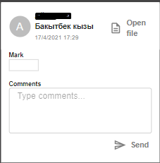

Рисунок 8. Вспомогательное окно создания обратной связи

Окно создания обратной связи (рисунок 8) получаем из файла WorkItemModal.js, где в поле учитель вводит оценку и комментарий. При нажатии на кнопку Open file открывается загруженный учеником файл. При нажатии на Send пользователю отправляется обратная связь.

Окно создания обратной связи по работе, высланной учеником, открывается из блока с заданием с обязательным выполнением, на которое было отправлено задание. Данное окно доступно только для учителя, который опубликовал задание.

#### Окно просмотра ленты конкретного канала

Окно просмотра ленты конкретного канала (рисунок 9 и 10) получаем из файла ChannelPage.js, для создания поста используется компонента из файла ChannelBuildPost.js, где используем компоненту RadioGroup из модуля @material-ui/core/RadioGroup и TextField из модуля @material-ui/core для многострочного поля и для ввода даты дедлайна. Лента состоит из блоков, которые ползучем из PostItem.js.

При нажатии на кнопку пост с кругом публикуется пост только внутри данной ленты, оно обычно используется при простом объявлении. При нажатии на кнопку Task пост публикуется внутри ленты, а также в окне с необязательными заданиями. При нажатии на кнопку Deadline пост публикуется внутри ленты, а также внутри окна с обязательными заданиями, а также появляется поле для выбора даты.

При нажатии на кнопку File выбирается открывается модальное окно для выбора файла. Блоки делятся на три типа, отличить которых можно по иконке в правом верхнем углу.

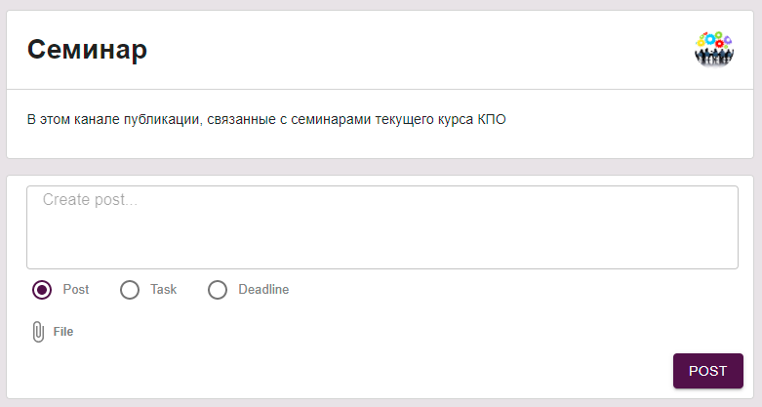

Рисунок 9. Окно просмотра ленты конкретного канала. Блок публикации.

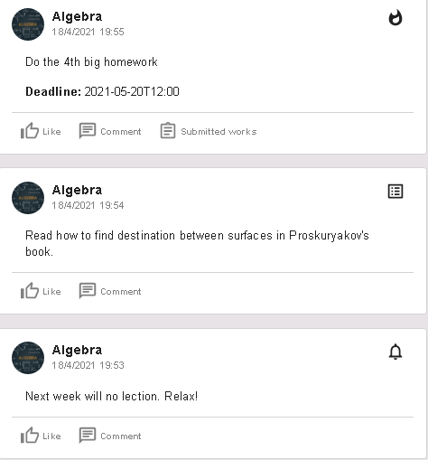

Рисунок 10. Окно просмотра ленты конкретного канала. Лента.

В окне содержится:

Лента блоков с учебными объявлениями и заданиями на обязательное или необязательное выполнение. Также в ленте канала для учителя – владельца канала отображается блок с возможностью публикации конкретного сообщения.

Блок объявления содержит:

* + - 1. Картинку канала, имя канала, время создания необязательного задания.
      2. Описание объявления.
      3. Ссылку на файл, прилагаемый к объявлению.

Блок создания публикации сообщения:

* + - 1. Блок ввода текстовой информации;
      2. Кнопки выбора типа сообщения: объявление, задание с обязательным и необязательным выполнением;
      3. Кнопка прикрепления файла для задания;
      4. Кнопка для того, чтобы опубликовать сообщение.

#### Окно пользователя для просмотра списка баллов и отзывов от учителей:

Окно пользователя для просмотра списка баллов и отзывов от учителей (рисунок 11) получаем из файла Feedbacks.js. В котором содержатся оценки в виде блоков из компонент FeedbackItem.js.

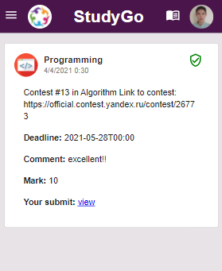

Рисунок 11. Окно пользователя для просмотра списка баллов и отзывов от учителей:

В окне содержится:

Лента блоков с результатами проверки от учителя по выполненным работам.

Блоки с обратной связью содержат:

* + - 1. Картинку канала, название канала, время создания необязательного задания.
      2. Текстовое описание задания.
      3. Ссылку на файл-описание задания.
      4. Ссылку на файл-решение задания.
      5. Отзыв от учителя.
      6. Балл от учителя.

## ОПИСАНИЕ И ОБОСНОВАНИЕ ВЫБОРА ТЕХНИЧЕСКИХ И ПРОГРАММНЫХ СРЕДСТВ

### Состав технических и программных средств

Для функционирования настоящего веб-приложения требуются следующее:

Для персонального компьютера:

1. Количество ядер - 2 и выше
2. Частота работы процессора – 1.3 ГГц и выше
3. Объем оперативной памяти - 2 ГБ и выше
4. Объем встроенной памяти - 32 ГБ и выше

Для мобильного телефона:

1. Количество ядер - 2 и выше
2. Частота работы процессора – 1.1 ГГц и выше
3. Объем оперативной памяти - 2 ГБ и выше
4. Объем встроенной памяти - 8 ГБ и выше

### Описание и обоснование выбора состава технических и программных средств

Программа была полностью разработано на компьютере со следующими характеристиками технических средств:

-Intel(R) Core(TM) i3-2350M CPU 2.30 ГГц;

-Частота процессора 2.30ГГц;

-8 гб ОЗУ с типом DDR3 1333МГц;

-Свободное место на жестком диске: 80 гб;

-Для возможности пользоваться приложения также надо иметь технику-манипуляторы информацией: клавиатура и мышь/тачпад.

Характеристики программных средств, которые использовались при разработке:

- ОС Windows 10;

- Visual Studio Code 1.56.2;

- React (JavaScript library) 17.0.2

- HTML5.

На данном множестве характеристик компьютер позволил заняться разработкой и использованием приложения с большим комфортом, то пользователям желательно иметь средства, по техническим и программным характеристикам, похожим на приведенные выше, или с лу́чшими характеристиками.

# ОЖИДАЕМЫЕ ТЕХНИКО-ЭКОНОМИЧЕСКИЕ ПАРАМЕТРЫ

## Предполагаемая потребность

Приложение найдется полезным для участников образовательного процесса: ученикам и учителям – для упрощения обмена учебными материалами и информацией между ними.

## Экономические преимущества разработки по сравнению с отечественными и зарубежными образцами или аналогами

Данное веб-приложение разрабатывалось сугубо для изучения и ознакомления с новыми технологиями, языками программирования и разметок, поэтому проведение анализа сравнений с аналогами не имело не имело смысла.

Преимуществами программы являются:

1. Не требует денежных убытков во время использования.
2. Не требует денежных убытков во время разработки.
3. Кроссплатформенность – можно открыть проект на любой ОС с установленным Google Chrome версии 62.0.3202.84 и выше.

# ПРИЛОЖЕНИЕ

**ТЕРМИНОЛОГИЯ**

Группа (учебная) в приложении — это представление обычной академической группы, за одним исключением: могут быть группы со студентами из разных академических групп, например, группа студентов со всего потока.

Канал — это представление конкретной дисциплины внутри группы, либо какого-то мероприятия. Внутри канала имеется лента (список) сообщений трех типов: объявления и задания с обязательным и необязательным выполнением.

Мероприятие - это определенное регулярное или предстоящее событие, например: семинар, лекция, консультация, экзамен, коллоквиум, презентация, выступление и так далее.

Задание с обязательным выполнением – это задание, у которого есть крайний срок по сдаче.

Задание с необязательным выполнением – это задание, у которого нет крайнего срока по сдаче.

Сообщение (оно же публикация) — это блок в ленте канала с конкретным объявлением и заданием. Публикуется только создателем канала, то есть учителем.

Создатель канала — это преподаватель дисциплины, которому посвящен канал, или ответственный за мероприятие, которому посвящен канал. Только создатель канала может создать публикацию внутри своего канала.

Результат проверки – это оценка (=балл) и комментарий (=отзыв) по работе ученика.

Картинка канала – это аватар канала.

Пользователи приложения – это учителя и ученики.

Объявление – это просто публикация с какой-то обычной или организационной новостью, может быть даже афиша, реклама или заявление. Можно указывать краткое текстовое объяснение по какой-нибудь теме или текстовые решения каких-то задач.

Отзыв по работе – это комментарий по работе от учителя, где он может подробно указать на ошибки в решении ученика или написать похвальные слова, что, например, работа выполнена хорошо, отлично.

# Лист регистрации изменений.

|  |  |  |  |  |  |  |  |  |  |
| --- | --- | --- | --- | --- | --- | --- | --- | --- | --- |
| Изм. | Номера листов (страниц) | | | | Всего листов (страниц) в документе | № документа | Входящий № сопроводительного документа и дата | Подпись | Дата |
| измененных | замененных | Новых | аннулированных |
|  |  |  |  |  |  |  |  |  |  |
|  |  |  |  |  |  |  |  |  |  |
|  |  |  |  |  |  |  |  |  |  |
|  |  |  |  |  |  |  |  |  |  |
|  |  |  |  |  |  |  |  |  |  |
|  |  |  |  |  |  |  |  |  |  |
|  |  |  |  |  |  |  |  |  |  |
|  |  |  |  |  |  |  |  |  |  |
|  |  |  |  |  |  |  |  |  |  |
|  |  |  |  |  |  |  |  |  |  |
|  |  |  |  |  |  |  |  |  |  |
|  |  |  |  |  |  |  |  |  |  |
|  |  |  |  |  |  |  |  |  |  |
|  |  |  |  |  |  |  |  |  |  |
|  |  |  |  |  |  |  |  |  |  |
|  |  |  |  |  |  |  |  |  |  |
|  |  |  |  |  |  |  |  |  |  |
|  |  |  |  |  |  |  |  |  |  |
|  |  |  |  |  |  |  |  |  |  |
|  |  |  |  |  |  |  |  |  |  |
|  |  |  |  |  |  |  |  |  |  |
|  |  |  |  |  |  |  |  |  |  |
|  |  |  |  |  |  |  |  |  |  |
|  |  |  |  |  |  |  |  |  |  |
|  |  |  |  |  |  |  |  |  |  |